ПАСПОРТ ИЗДЕЛИЯ
Лестница алюминиевая двухсекционная профессиональная 604214

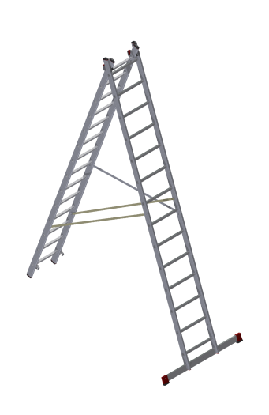

1. Технические характеристики
- Стойки и ступени изготовлены из прессованного профиля
- Многократная развальцовка в соединении ступеней со стойками обеспечивает высокую прочность и долговечность
- Рифлёные ступени с шагом 260мм для безопасного подъёма и спуска
- Направляющие кронштейны из алюминиевого профиля, надёжно удерживают выдвижную секцию во всех рабочих положениях
- Алюминиевые зацепы с автоматическим фиксатором
- Широкая поперечная траверса обеспечивает высокую устойчивость
- Надёжно закреплённые на стойках и траверсе опорные наконечники изготовлены из двухкомпонентного пластика, где жесткий компонент отвечает за надежность крепления, а мягкий препятствует скольжению лестницы
- Максимальная прочность и надёжность при небольшом весе изделия

Артикул | Ступени | А, м | В, м | C, м | D, м | E, м | F, м | G м | H м | I, м | J, м | K, м | L, м | Вес, кг
604214 | 2х14 | 3,67 | 3,55 | 4,8 | 7,3 | 6,05 | 0,4 | 1,2 | 74 | 23 | 0,14 | 3,68 | 0,42 | 16,2

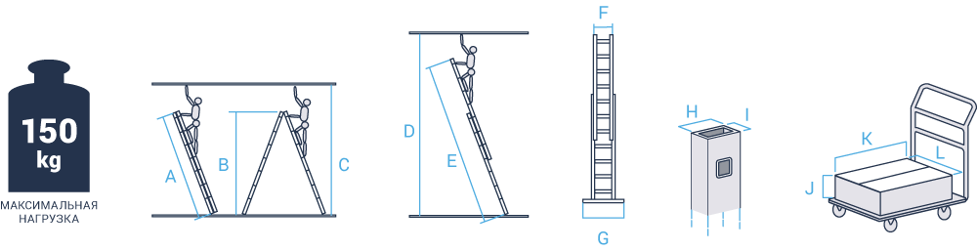
2. Производитель
Производителем данной двухсекционной приставной алюминиевой профессиональной лестницы является фирма: ООО «Завод Высотных Конструкций»
адрес: Ленинградская область, Гатчинский район, г. Гатчина, Промзона 2, участок 2.телефон:
+7 (81371) 918 04 http://www.zavodnv.ru

3. Действующие нормы.
Соответствует ГОСТу, что указано в Сертификате соответствия
ГОСТ 24258-88, 26887-86, 27321-87

4. Монтаж и использование
Общие положения:
- Установка и использование данной лестницы должна проводиться в соответствии с пиктограммами находящимися на ее боковине.
- Лестницы и стремянки должны быть использованы для непродолжительных работ; иначе рекомендуем использовать подмости.
- Нельзя подниматься на последние две перекладины/ступени без дуги безопасности.
- Нельзя использовать предметы для кустарного удлинения лестниц или стремянок.
- Используйте только те лестницы, которые имеют достаточную длину для запланированной работы и выступают минимум на 1 м над уровнем схода с нее.
- Никогда не заслоняйте лестницами и стремянками двери или иные входы или выходы.
- Используйте только оригинальные принадлежности от производителя.
- На ступенях и других неровных поверхностях разница в высоте должна быть выровнена
- (например, при помощи удлинителя боковин) или должна использоваться специальная лестница.

Перед использованием.
- Перед использованием проверьте лестницу на повреждения.
- Проверьте ее исправность (например шарниры, у шарнирных изделий)
- Бережно обращайтесь с лестницами, чтобы избегать повреждений.
- Ремонт должен проводиться компетентными лицами и в соответствии с инструкциями производителя.
- Лестницы должны хранится так, чтобы уберечь их от механических повреждений, загрязнений и деформаций.
- Недопустимо кустарное латание и удлинение лестниц.
- Не использовать поврежденные лестницы.
- Перед работой выберите нужную Вам по конструкции и высоте лестницу и проверьте на видимые повреждения.
- Лестница всегда должна быть чистой (без следов жира, грязи, краски).

Во время использования.
  - Соблюдать максимально допустимую нагрузку — 150 кг.
  - Следить за величиной профиля наконечников/заглушек, чтобы обеспечить устойчивость к скольжению.
  - Не использовать стремянки в качестве приставных лестниц.
  - Обеспечить устойчивость лестницы; устанавливать на горизонтальной, не скользкой и достаточно твердой поверхности.
  - Не ставить лестницы на коробки, камни, столы или не зафиксированные поверхности (ковры, пленки).
  - Всегда использовать прочную не скользящую обувь.
  - Не использовать на лестницах вещества и приборы, представляющие собой дополнительную опасность, например опасные вещества, аппараты для мойки высокого давления, сварочные аппараты.
  - Не свешиваться в стороны (опасность опрокидывания), возможно, переставить лестницу.
  - Соблюдать безопасное расстояние к электрической проводке.
  - Соблюдать угол наклона к стене (65-75 градусов).
  - Лестницы всегда прислонять к прочным объектам (к стенам и столбам только при наличии соответствующих принадлежностей).
  - Перед восхождением на лестницу натянуть предохранительные ремни и зафиксировать замыкающие устройства, если таковые имеются.
  - Не заставлять предметами поверхности для подъема и спуска.
  - При определенных обстоятельствах лестница может быть прикреплена или удерживаться напарником.
  - Лестницы, используемые на проезжей части, обозначить и дополнительно оградить.
  - Подошва обуви должна быть свободна от грязи и масла (опасность скольжения).
  - При подъеме и спуске держаться как минимум одной рукой.
  - Подниматься и спускаться лицом к стене.
  - Инструменты переносить в специальных сумках.

5. Гарантийные обязательства.
Изготовленная Заводом Высотных Конструкций продукция производится из высококачественных материалов, в соответствии со всеми предусмотренными для этого нормами, положениями и использованием современных технологий. Кроме этого продукция подвергается постоянному контролю качества.
В связи с этим изготовитель предоставляет на двухсекционную приставную алюминиевую профессиональную лестницу - 36 месяцев гарантии.

